DEPARTAMENTOS
CULTIVOS

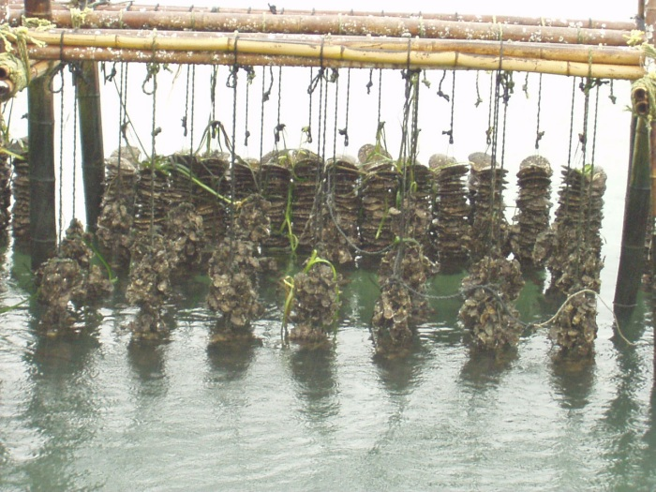

MISION

Fomentar el desarrollo de la acuicultura sustentable de especies marinas con potencial de cultivo a través de investigación, educación y extensión; y asistir a las comunidades mas desasistidas a través de transferencia de tecnologías de cultivos adecuadas a la situación socio-económica de las comunidades receptoras

VISION
Ser un de departamento científico-educativo dedicado al desarrollo de tecnologías para el cultivo de especies marinas

RESEÑA HISTORICA
El departamento de cultivos de la Estación de Investigaciones Marinas de Margarita, se creó en 1968 con el objetivo de desarrollar técnicas de acuicultura a fin de impulsar la cría de especies marinas para una mejor utilización del potencial de nuestros mares. Entre sus primeros proyectos estuvo el cultivo de la Ostra de mangle Crassostrea rhizophorae, iniciado con la construcción de una balsa ostrícola ubicada en la laguna de La Restinga. Al Inicio de los años 70 EDIMAR se abocó con énfasis al cultivo de camarones del genero Penaeus, realizando algunos trabajos pioneros en el campo. En los años 80, se empezó a trabajar con el camarón gigante de Malasia; Macrobrachium rosenbergii, especie para la cual se desarrolló un completo paquete tecnológico y que jugó un papel muy importante en la enseñanza de practicas acuícolas en muchas promociones de Técnicos en Acuicultura.
Desde sus inicios, EDIMAR conformó un equipo multidisciplinario con amplia experiencia en el diseño conceptual, gestión de proyectos piloto y comerciales, selección de sitio, alternativas de desarrollo, estudios de factibilidad, y aspectos ambientales y legales en el área de acuicultura, tanto marina como continental; asesorando en estudios de granjas acuícolas en prácticamente toda la geografía nacional. La prestación de estos servicios aun continua.

Lineas de investigación
Link http://www.edimar.org/researh/lineas de investigacion/cultivos

Proyectos en desarrollos
Proyectos culminados
link
http://www.edimar.org/researh/proyectos/en_ejecucion/cultivos

Servicios
Link
http://www.edimar.org/divisions/cultivos/servicios

Divisions

Biología Marina
Link http://www.edimar.org/
divisions/biologia_marina/

Oceanografía
http://www.edimar.org/divisions
/oceanografia/

Cultivos
http://www.edimar.org/divisions
/cultivos/

Biología Pesquera
http://www.edimar.org/divisions
/biologia_pesquera/

Control de Calidad
http://www.edimar.org/divisions
/control_de_calidad/

Estudios Especiales
http://www.edimar.org/divisions
/biologia_marina/

